國家發展委員會 新聞稿
112年9月份景氣概況

發布日期：112年10月27日
發布單位：經濟發展處
112年9月景氣對策信號綜合判斷分數為17分，較上月增加2分，燈號轉為黃藍燈；景氣領先指標續呈下滑，同時指標持續上升，顯示國內景氣逐漸改善，但仍須觀察後續變化。
受惠AI商機及科技新品備貨需求挹注，9月出口燈號轉為綠燈，生產、銷售減幅亦持續收斂，製造業營業氣候測驗點則轉為黃藍燈；內需部分，勞動市場維持穩定，零售及餐飲業營業額雙創歷年同月新高，顯示消費動能仍屬穩健。
展望未來，AI等新興應用加速擴展，加上消費性電子產品將邁入年底銷售旺季，可望挹注出口動能；投資方面，半導體廠商維持先進製程投資，綠電設施持續建置，政府亦加大公共建設執行力道，擴增公共建設、科技發展與淨零轉型預算規模，均有助激勵投資；消費方面，就業情勢仍屬穩定，加上政府持續推動各項減輕負擔措施，以及明年基本工資調升，將提高民眾可支配所得，消費動能可望延續。整體而言，國內經濟可望緩步回升，但全球通膨反覆，歐美升息遞延效應發酵，加以地緣政治風險升溫，對全球經貿影響仍須關注。

1.景氣對策信號（詳圖1、圖2）
9月分數為17分，較上月增加2分，燈號由藍燈轉為黃藍燈。9項構成項目中，海關出口值由黃藍燈轉呈綠燈，製造業營業氣候測驗點由藍燈轉呈黃藍燈，分數各增加1分；其餘7項燈號不變。個別構成項目說明如下：
- 貨幣總計數M1B變動率：由上月2.9%減至2.8%，燈號續呈藍燈。
- 股價指數變動率：由上月10.1%增至15.5%，燈號續呈黃紅燈。
- 工業生產指數變動率：由上月下修值-10.9%增至-6.6%，燈號續呈藍燈。
- 非農業部門就業人數變動率：由上月1.57%略減為1.56%，燈號續呈綠燈。
- 海關出口值變動率：由上月-1.5%增至6.0%，燈號由黃藍燈轉呈綠燈。
- 機械及電機設備進口值變動率：由上月-17.7%增至 -9.9%，燈號續呈藍燈。
- 製造業銷售量指數變動率：由上月-8.8%增至-6.4%，燈號續呈藍燈。
- 批發、零售及餐飲業營業額變動率：由上月-3.2%增至 -2.7%，燈號續呈藍燈。
- 製造業營業氣候測驗點：由上月上修值92.63點增至93.98點，燈號由藍燈轉呈黃藍燈。

2.景氣指標
(1)領先指標
- 領先指標不含趨勢指數為97.88，較上月下降0.77%（詳表1、圖3）。
- 7個構成項目經去除長期趨勢後，2項較上月上升，分別為：製造業營業氣候測驗點、股價指數；其餘5項則較上月下滑，分別為：建築物開工樓地板面積、實質半導體設備進口值、工業及服務業受僱員工淨進入率、實質貨幣總計數M1B、外銷訂單動向指數。
(2)同時指標
- 同時指標不含趨勢指數為99.49，較上月上升1.30%（詳表2、圖4）。
- 7個構成項目經去除長期趨勢後，全部皆較上月上升，包括：實質海關出口值、工業生產指數、電力（企業）總用電量、製造業銷售量指數、非農業部門就業人數、批發、零售及餐飲業營業額、實質機械及電機設備進口值。
(3)落後指標
- 落後指標不含趨勢指數為98.29，較上月下降0.92%（詳表3、圖5）。
- 5個構成項目經去除長期趨勢後，僅失業率（取倒數）較上月上升；其餘4項較上月下滑，分別為：製造業單位產出勞動成本指數、製造業存貨價值、金融業隔夜拆款利率、全體金融機構放款與投資。
聯 絡 人：經濟發展處邱秋瑩副處長、黃月盈簡任視察
聯絡電話：(02)2316-5423、5638

下次發布日期為 112年11月27日（星期一）下午4時
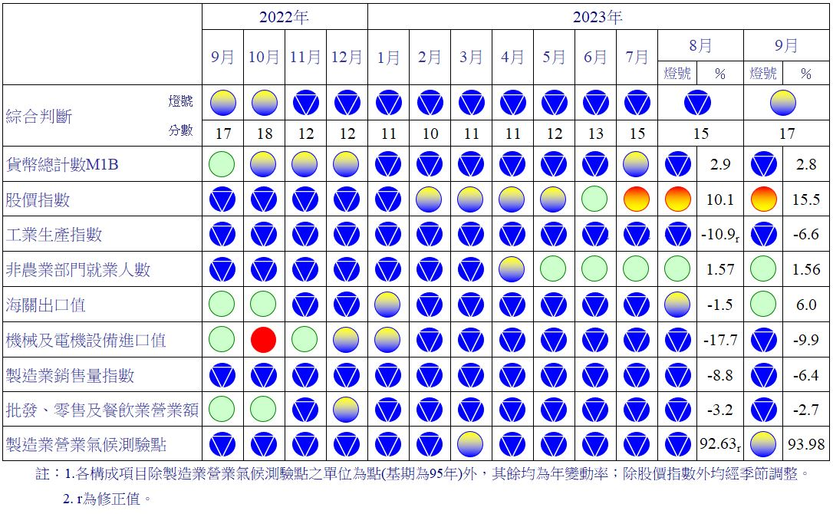
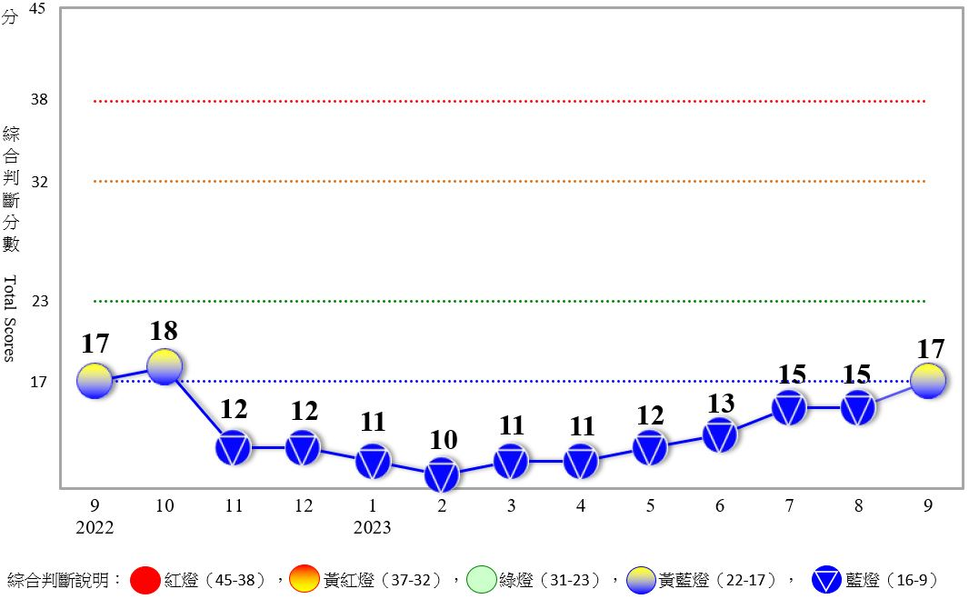
圖1 近1年景氣對策信號走勢圖
圖2 一年來景氣對策信號
表1 景氣領先指標
指數
項 目 | 112年 (2023)
 | 3月 | 4月 | 5月 | 6月 | 7月 | 8月 | 9月
不含趨勢指數 | 100.81 | 100.62 | 100.27 | 99.83 | 99.31 | 98.64 | 97.88
較上月變動 (%) | 0.08 | -0.19 | -0.35 | -0.44 | -0.52 | -0.67 | -0.77
構成項目¹
外銷訂單動向指數² | 100.53 | 100.59 | 100.57 | 100.54 | 100.52 | 100.49 | 100.45
實質貨幣總計數M1B | 99.24 | 99.13 | 99.06 | 99.00 | 98.94 | 98.89 | 98.83
股價指數 | 99.48 | 99.65 | 99.81 | 99.94 | 100.03 | 100.09 | 100.13
工業及服務業受僱員工淨進入率³ | 100.21 | 100.24 | 100.18 | 100.04 | 99.84 | 99.65 | 99.46
建築物開工樓地板面積⁴ | 100.29 | 100.16 | 99.98 | 99.74 | 99.39 | 98.82 | 98.11
實質半導體設備進口值 | 100.35 | 99.83 | 99.28 | 98.72 | 98.18 | 97.62 | 97.05
製造業營業氣候測驗點 | 99.59 | 99.77 | 99.92 | 100.08 | 100.30 | 100.56 | 100.83
註：1.本表構成項目指數為經季節調整、剔除長期趨勢，並平滑化與標準化後之數值。以下表同。
2.外銷訂單動向指數採用以家數計算之動向指數。
3.淨進入率＝進入率—退出率。
4.建築物開工樓地板面積僅包含住宿類（住宅）、商業類、辦公服務類、工業倉儲類4項統計資料。
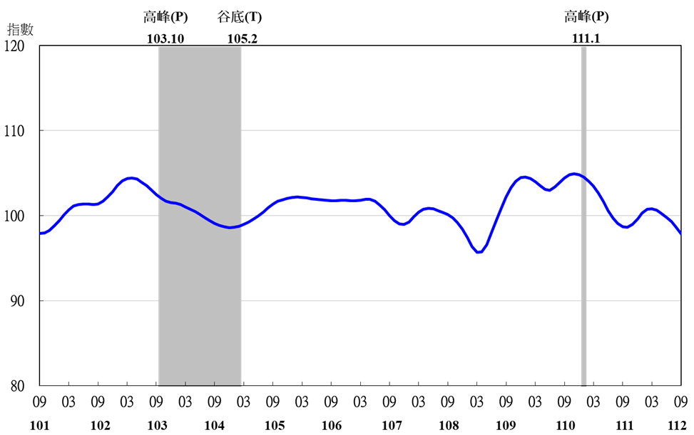
註：陰影區表景氣循環收縮期，以下圖同。
圖3 領先指標不含趨勢指數走勢圖

表2 景氣同時指標
指數
項 目 | 112年 (2023)
 | 3月 | 4月 | 5月 | 6月 | 7月 | 8月 | 9月
不含趨勢指數 | 94.19 | 94.40 | 95.00 | 95.89 | 97.02 | 98.22 | 99.49
較上月變動 (%) | -0.26 | 0.23 | 0.64 | 0.94 | 1.17 | 1.24 | 1.30
構成項目
工業生產指數 | 97.43 | 97.19 | 97.18 | 97.36 | 97.72 | 98.19 | 98.69
電力(企業)總用電量 | 98.02 | 98.21 | 98.50 | 98.89 | 99.34 | 99.79 | 100.28
製造業銷售量指數 | 97.60 | 97.65 | 97.81 | 98.05 | 98.36 | 98.68 | 99.01
批發、零售及餐飲業營業額 | 98.49 | 98.33 | 98.31 | 98.35 | 98.42 | 98.49 | 98.58
非農業部門就業人數 | 100.41 | 100.90 | 101.34 | 101.70 | 101.98 | 102.20 | 102.40
實質海關出口值 | 97.62 | 97.92 | 98.32 | 98.83 | 99.50 | 100.21 | 100.95
實質機械及電機設備進口值 | 98.55 | 98.34 | 98.22 | 98.17 | 98.19 | 98.23 | 98.29

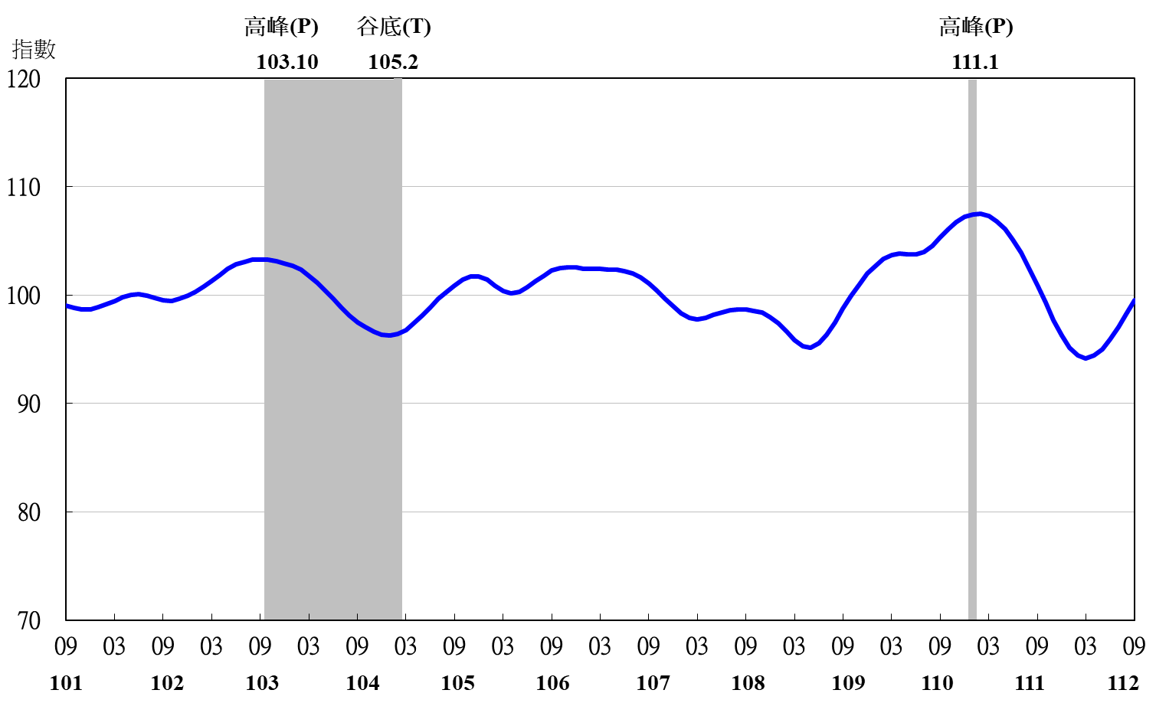
圖4 同時指標不含趨勢指數走勢圖

表3 景氣落後指標
指數
項 目 | 112年 (2023)
 | 3月 | 4月 | 5月 | 6月 | 7月 | 8月 | 9月
不含趨勢指數 | 102.04 | 101.75 | 101.33 | 100.77 | 100.04 | 99.20 | 98.29
較上月變動 (%) | -0.11 | -0.28 | -0.41 | -0.56 | -0.72 | -0.84 | -0.92
構成項目
失業率¹ | 100.17 | 100.22 | 100.30 | 100.37 | 100.43 | 100.48 | 100.50
製造業單位產出勞動成本指數 | 102.37 | 102.49 | 102.49 | 102.35 | 102.02 | 101.53 | 100.95
金融業隔夜拆款利率 | 100.32 | 100.34 | 100.34 | 100.32 | 100.29 | 100.25 | 100.21
全體金融機構放款與投資 | 99.44 | 99.57 | 99.66 | 99.71 | 99.71 | 99.69 | 99.66
製造業存貨價值 | 99.77 | 99.16 | 98.57 | 98.05 | 97.63 | 97.29 | 97.01
註：1.失業率取倒數計算。

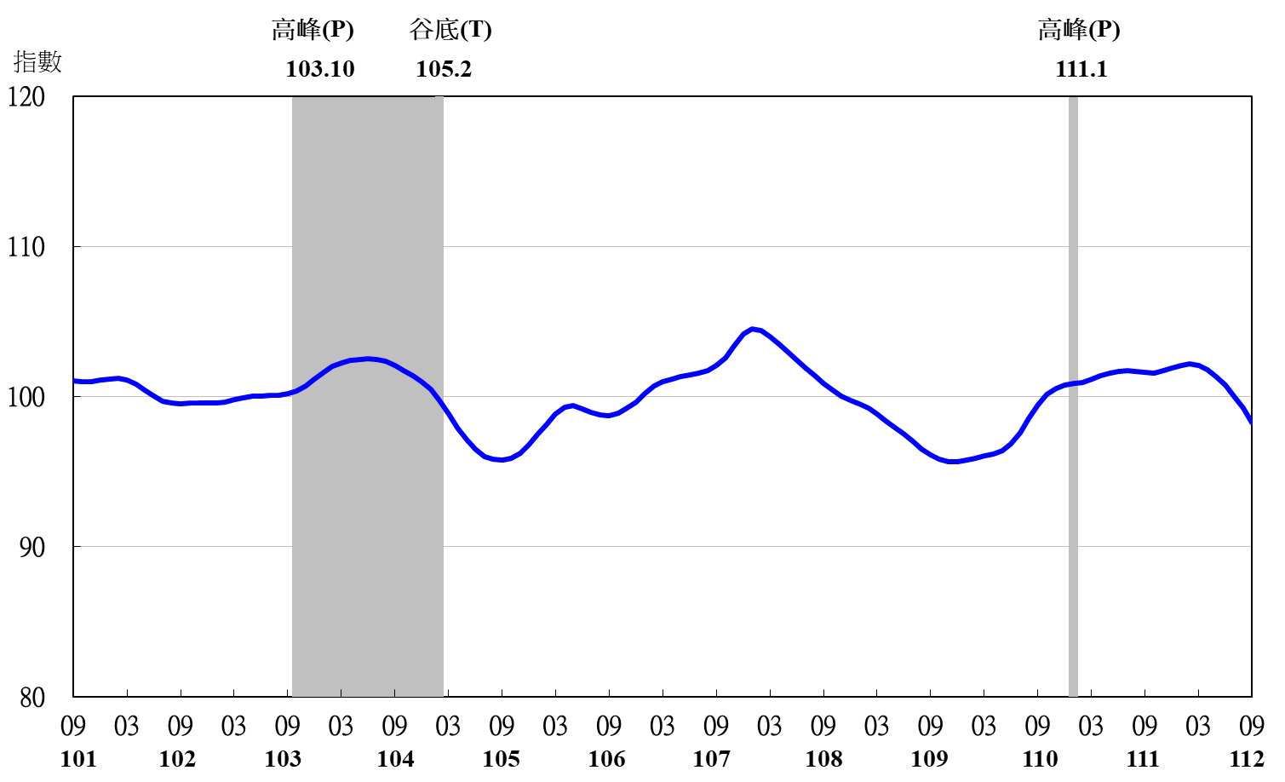
圖5 落後指標不含趨勢指數走勢圖

